Министерство образования и науки РФ

Федеральное автономное бюджетное образовательное учреждение высшего образования

«Омский государственный технический университет»

|  |  |
| --- | --- |
| Факультет (институт) | *Информационных технологий и компьютерных систем* |
|  |  |
| Кафедра | *Прикладная математика и фундаментальная информатика* |
|  |  |

**Лабораторная работа 1**

|  |  |
| --- | --- |
| по дисциплине | ***Алгоритмизация и программирование*** |
|  |  |
| на тему | Разработка программы «Расчет и построение графиков функций, решение нелинейного уравнения и вычисление интеграла» |

Пояснительная записка

|  |  |  |  |  |  |  |  |  |  |  |
| --- | --- | --- | --- | --- | --- | --- | --- | --- | --- | --- |
|  |  |  | **Студента** | | Казакова Ильи Михайловича | | | | | |
|  |  |  |  | | фамилия, имя, отчество полностью | | | | | |
|  |  |  | Курс | *1* |  | Группа | | ФИТ-**231** | | |
|  |  |  |  |  |  | |  |  | |  |
|  | | | **Направление (специальность)** | | | | | ***02.03.02*** | | |
|  | | | *Фундаментальная информатика и информационные технологии* | | | | | | | |
|  |  |  | код, наименование | | | | | | | |
|  |  |  | Руководитель | | ***ст. преподаватель*** | | | | | |
|  |  |  | ученая степень, звание | | | | | |
|  |  |  | ***Федотова И.В.*** | | | | | | | |
|  |  |  | фамилия, инициалы | | | | | | | |
|  |  |  | Выполнил | |  | | | | | |
|  |  |  | дата, подпись студента | | | | | |
|  |  |  |  | | | | | | | |
|  |  |  |  | | | | | |  | |

|  |  |  |  |  |  |
| --- | --- | --- | --- | --- | --- |
|  |  |  |  |  |  |

Омск 2023

Содержание

1. ЗАДАНИЕ 3

2. ОБЩАЯ СХЕМА АЛГОРИТМА 4

3. ТЕКСТ ПРОГРАММЫ НА C++ 5

4. ПРИМЕР РАБОТЫ 6

5. СПИСОК ИСПОЛЬЗОВАННОЙ ЛИТЕРАТУРЫ 7

**1. ЗАДАНИЕ**

Разработать схему алгоритма, написать и отладить программу для расчёта по формуле:

 (1)

**2. ОБЩАЯ СХЕМА АЛГОРИТМА**

Лабораторная работа объединяет следующие задачи:

* Вычисление функции с выводом результатов на экран.

Начало

Ввод:

*x, a, b, c.*



Вывод *w*

Конец

Рисунок 1 – Общая схема алгоритма

**3. ТЕКСТ ПРОГРАММЫ НА C#**

#include <iostream>

#include <string>

#include <cmath>

void foo(double x,double a,double b,double c,double &w)

{

w = (a * x + (*pow*(2, (-1) * x) * *cos*(b * x)))

/

(b * x - *pow*(*exp*(1), -1 * x) * *sin*(b * x) + c);

}

int main()

{

double x = 1, a = 0.5, b = 2.9, c = 1.5, w = 0;

//foo(x, a, b, c, w);

*std*::*string* v;

*std*::*cout* << "Enter the number x = ";

*std*::*cin* >> v;

x = *stod*(v);

*std*::*cout* << "Enter the number a = ";

*std*::*cin* >> v;

a = *stod*(v);

*std*::*cout* << "Enter the number b = ";

*std*::*cin* >> v;

b = *stod*(v);

*std*::*cout* << "Enter the number c = ";

*std*::*cin* >> v;

c = *stod*(v);

foo(x, a, b, c, w);

*std*::*cout* <<"w = " << w;

}

**4. ПРИМЕР РАБОТЫ**

На рисунке 2 представлено работа программы.

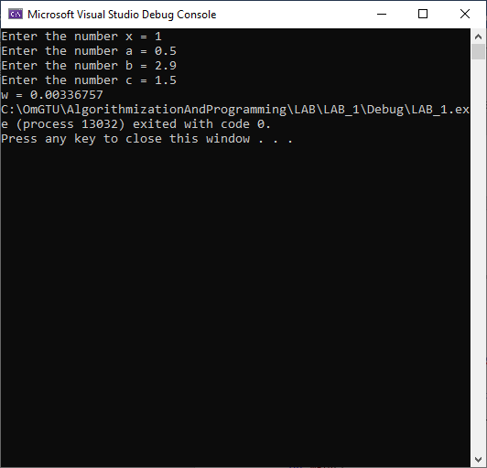

Рисунок 2 – Меню

**5. СПИСОК ИСПОЛЬЗОВАННОЙ ЛИТЕРАТУРЫ**

1) Шафеева, О.П. Программирование на языке СИ. Методические указания к лабораторным работам – Омск: издательство ОмГТУ, 2008.